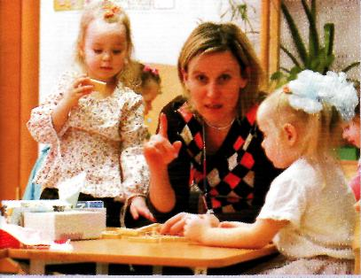
Кто за что отвечает в детском саду


Старший воспитатель может ответить на вопросы, касающиеся организации досуга детей дома, рассказать о программах и методах работы, используемых в детском саду, о том, что должен знать и уметь ребенок к определенному возрасту, посоветовать, какие книги и игрушки стоит покупать малышу.
С воспитателями можно обсудить такие вопросы: что сделать, чтобы ребенок убирал игрушки? Чем занять ребенка во время подготовки к ужину? Как обсуждать с ребенком прочитанное произведение? Какие вопросы следует задавать ребенку во время рассматривания иллюстраций в книге? и др.
Педагог-психолог проконсультирует по поводу страхов, капризов, упрямства у детей.
Логопед подскажет эффективные приемы коррекции речи.
Помощник воспитателя ответит на вопросы, касающиеся культурно-гигиенических навыков, аппетита ребенка, объяснит, когда и как проводится проветривание в группе.
Все сотрудники детского сада работают в тесном контакте друг с другом, создавая наилучшие условия для физической и психической жизни ребенка.

Режим работы
У каждого специалиста в детском саду имеется свой график работы.
Заведующая работает в режиме ненормированного рабочего дня по графику, который обычно составлен так, чтобы можно было контролировать работу всех структурных подразделений. Таким образом, рабочий день руководителя детского сада может начинаться и в 7, и в 8, и в 9 часов утра, а заканчиваться соответственно и в 5, и 7 часов вечера.
У воспитателя семичасовой рабочий день. Первая смена длится с 7.00 до 14.00 , вторая начинается в 12.00 , а заканчивается в 19.00 . Период с 12.00 до 14.00 - часы, когда оба воспитателя группы работают вместе.
Музыкальный руководитель, воспитатель по физической культуре работают по графику, который зависит от количества групп, которые они ведут.
Педагог-психолог, как и воспитатель, работает 7 часов в день. График его работы может охватывать как первую, так и вторую половину дня, чтобы была возможность заниматься не только с детьми и педагогами, но и общаться с родителями воспитанников.
Старшая медсестра начинает работу в 8.00. В это время она проводит утренний прием, оценивает состояние детей, особенно тех, что пришли после болезни и были в контакте с инфекционными больными.

